Приложение 1
к Инструкции о порядке государственного учета, переноса воинских захоронений и захоронений жертв войн, регистрации захоронений иностранных военнослужащих на территории Республики Беларусь
и ведения автоматизированных банков данных

РЕСПУБЛИКА БЕЛАРУСЬ

ПАСПОРТ  воинского захоронения  (захоронения жертв войн) |  | 7042
 |  | (учетный номер)

1. Место и дата захоронения Могилевская область, г.Осиповичи, ул.Крупской
(область, район, город,
27.10.1920
сельсовет, населенный пункт, число, месяц, год)
2. Вид захоронения индивидуальная могила
3. Охранная зона (границы захоронения) на кладбище
4. Краткое описание захоронения и его состояние В 1969 году установлен обелиск из мраморной крошки участнику гражданской войны, мемориальная доска с надписью «Здесь похоронен комсомолец Сташкевич Александр Яковлевич, павший в борьбе с врагами Советской власти 1898-1920 гг», состояние удовлетворительное

5. Количество захороненных:
Всего | В том числе по категориям |  |  |  |  |  |  |  | Из них |  | Приме-  чание
Всего | военнослужащих |  | участников сопротивления |  | военнопленных |  | жертв войн |  |  |  | Приме-  чание
Всего | изве-  стных | неиз-  вест-  ных | изве-  стных | неиз-  вест-  ных | изве-  стных | неиз-  вест-  ных | изве-  стных | неиз-  вест-  ных | изве-  стных | неиз-  вест-  ных | Приме-  чание
1 | 1 | - | - | - | - | - | - | - | 1 | - | участник гражданской войны

6. Персональные сведения о захороненных:

№  п/п | Воин-ское звание | Фамилия | Собственное имя | Отчество (если таковое имеется) | Дата рождения | Дата гибели или смерти | Место первичного захоронения | Место службы | Место рожде-ния и при-зыва
1 |  | Сташкевич | Александр | Яковлевич | 1989 | 27.10.  1920 | там же

7. Кто осуществляет уход за захоронением Осиповичский государственный профессионально-технический колледж , ЧУП «Осиповичская автомобильная школа»

8. Фотоснимок захоронения |  | 9. Карта расположения
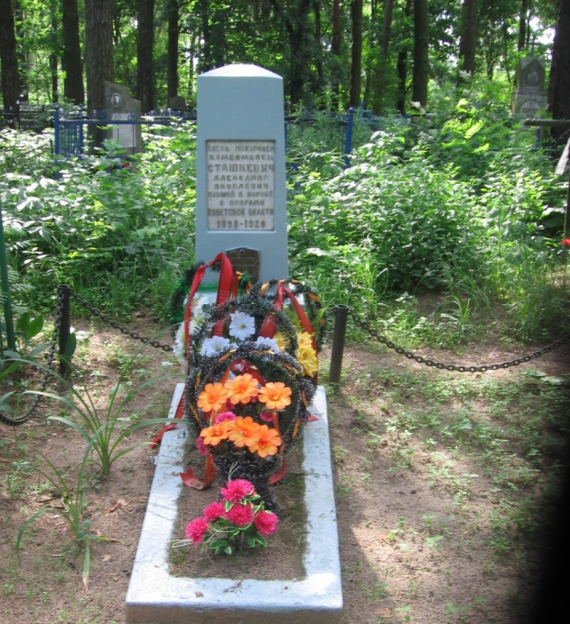 | 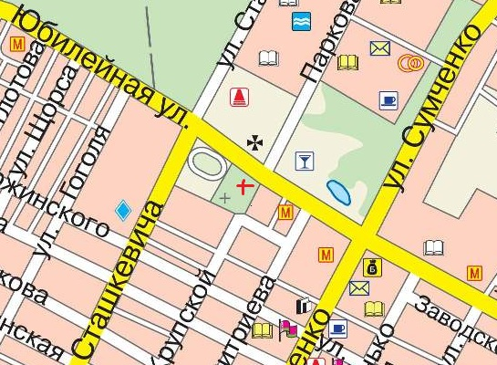

10. Дополнительная информация На балансе Осиповичского УКП ЖКХ

